ДЕПАРТАМЕНТ ОБРАЗОВАНИЯ АДМИНИСТРАЦИИ Г. САРОВ
П Р И К А З
_28.09.2012____ № _____514п_____
г. Саров Нижегородской области
┌ ┐
Об утверждении состава коллегии Департамента образования Администрации г.Саров

В соответствии с Положением о коллегии Департамента образования Администрации г.Саров, утвержденным приказом от 23.07.2010 № 258а/п, (с изменениями, утвержденными приказом от 28.09.2012 № 513п )
п р и к а з ы в а ю:
1.Утвердить состав коллегии Департамента образования Администрации г.Саров на 2012-2015 годы в следующем составе:
Кочанков И.Л., и.о.директора Департамента, председатель коллегии;
Смирнова Л.В., ведущий специалист Департамента, секретарь коллегии;
Гузова Е.Н., директор МБОУ СОШ № 11,председатель совета руководителей муниципальных образовательных учреждений, подведомственных Департаменту (по согласованию);
Жаркова М.В., заместитель директора Департамента, член коллегии;
Зубилин А.Н., ветеран педагогического труда, член коллегии (по согласованию);
Клевцова Е.П., председатель ОМК профсоюза работников общего и дополнительного образования, член коллегии;
Королева О.А., директор МБОУ ДПОС «Методический центр», член коллегии (по согласованию);
Малина О.А., юрисконсульт МБОУ ДПОС «Методический центр», член коллегии(по согласованию);
Мухин В.Г.,заместитель директора Департамента, член коллегии;
Слинчук Е.В., заместитель директора Департамента, член коллегии;
Туровская Е.В., заместитель директора Департамента, член коллегии;
Череута О.Н., ветеран педагогического труда, член коллегии (по согласованию).
2.Коллегии в своей работе руководствоваться Положением о коллегии Департамента образования Администрации г.Саров, утвержденным приказом от 23.07.2010 № 258 а/п, (с изменениями, утвержденными приказом от 28.09.2012 № 513п).
3.Контроль исполнения настоящего приказа оставляю за собой.

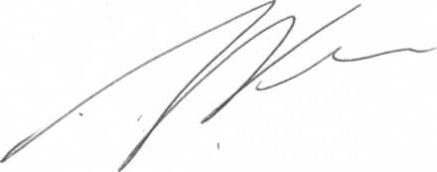

И.о.директора И.Л.Кочанков

Рассылка:
Во все подведомственные ОУ;
членам коллегии

Согласовано:
Директор МБОУ ДПОС «Методический центр» О.А.Королева

Исполнитель
Заместитель директора М.В.Жаркова

